Laborator 5b

1. Mesajele DHCP sunt trimise peste UDP sau peste TCP?

Peste UDP

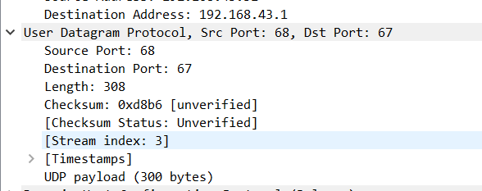

1. Desenaţi o datagramă temporală ilustrând succesiunea primelor 4 pachete Discover/Offer/Request/ACK DHCP între client şi server. La fiecare pachet indicaţi porturile sursă şi destinaţie. Sunt aceleaşi porturi ca în exemplul de mai sus?

Port sursa: 68

Port destinatie 67

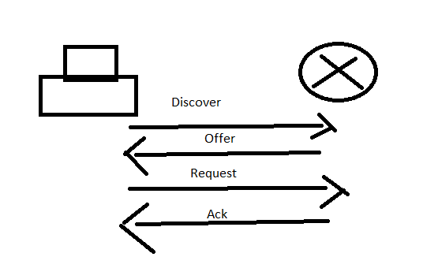

1. Care este adresa link-layer (de exemplu Ethernet) a computerului?



1. Ce valori din mesajul DHCP Discover diferenţiază acest mesaj de mesajul DHCP Request?



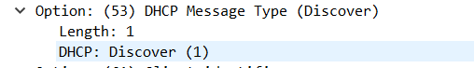

Trebuie sa mentina o ordine a mesajelor

1. Care este valoarea „Transaction-ID-ului” pentru fiecare dintre primele 4 mesaje (Discover/Offer/Request/ACK) DHCP ? Care este valoarea „Transaction-ID-ului pentru al doilea set (Request/ACK) de mesaje DHCP? Care este scopul câmpului Transaction-ID?

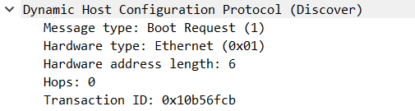

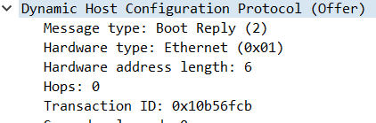

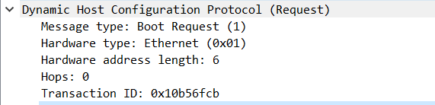

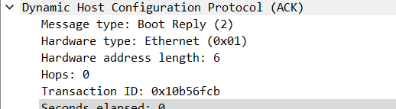

Are rolul de a metine ordinea mesajelor

1. Un computer foloseşte DHCP pentru a obţine, printre altele, o adresă IP. Dar IP-ul unui computer nu este confirmat până la sfârșitul schimbului de 4 mesaje! Dacă adresa IP nu este setată până la sfârșitul schimbului celor 4 mesaje, atunci ce valori sunt folosite în datagramele IP în respectivul schimb? La fiecare dintre cele 4 mesaje DHCP (Discover/Offer/Request/ACK) indicaţi porturile sursă şi destinaţie care sunt transportate în datagrama IP.

Discover- sursa 68 destinatie 67

Offer – sursa 67 destinatie 68

Request -sursa 68 destinatie 67

Ack – sursa 67 destinatie 67



1. Care este adresa IP a serverului DHCP?

192.168.43.1

8.Ce adresă IP oferă serverul DHCP computerului dvs în mesajul DHCP Offer? Indicaţi care mesaj DHCP conţine adresa IP oferită.

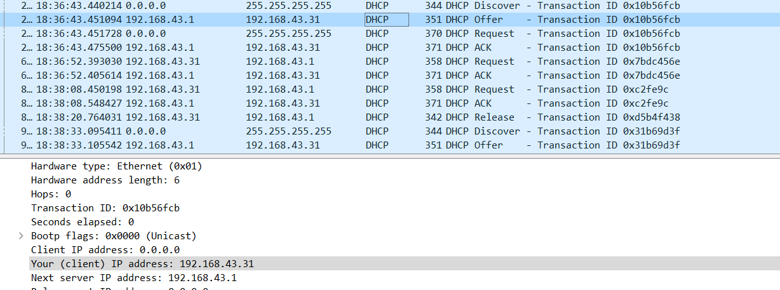

1. În imaginea de mai sus, nu există “relay agent” între computer şi serverul DHCP.Care valori din trace indică absenţa unui “relay agent”? Există un “relay agent” în experiment? Dacă da, care este IP-ul lui?

Relay agent ip adress nu exista pentru ca este setat pe 0

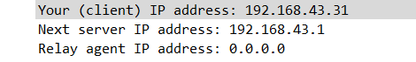

1. Explicaţi scopul router-ului şi a măștii din mesajul DHCP Offer.

Gestioneaza datele ip, conexiunile gate-urilor si pastreaza ordinea solicitarilor

Indica numarul de adrese ip din retea 2^32.

1. În imaginile de mai sus, computerul cere adresa IP oferită în mesajul DHCP Request . Ce se întâmplă în experimentul vostru?

Reprezinta pasii de reactualizare a unei adrese ip.

1. Ce scop are “lease time” (timpul de închiriere)? Cât de mare este el în experimentul dvs?

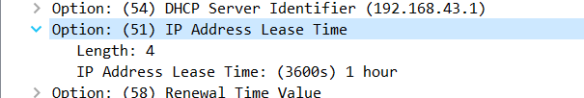

Dupa timpul afisat acesta se modifica

1. Care este scopul mesajului DHCP Release? Serverul DHCP oferă vreo confirmare a primirii cererii clientului? Ce s-ar întâmpla dacă mesajul DHCP release al clientului, s-ar pierde?

Scopul este de a transmite adresa ip

Daca se pierde mesajul de la DHCP release nu se va furniza o adresa ip decat dupa o ora

1. Ştergeţi filtrul bootp din Wireshark. A fost vreun pachet ARP trimis sau primit în perioada schimbului de pachete DHCP? Dacă da, explicaţi scopul pentru care există aceste pachete ARP.

Da, se anunta schimbarea de ip.

ARP cand se solicita o adresa IP, daca nu lucram cu DHCP arp nu ne spune daca o adresa este atribuita altcuiva si nu se va putea lucra in parametrii optimi, dar DHCP anunta erorile.